Réparation Hardware
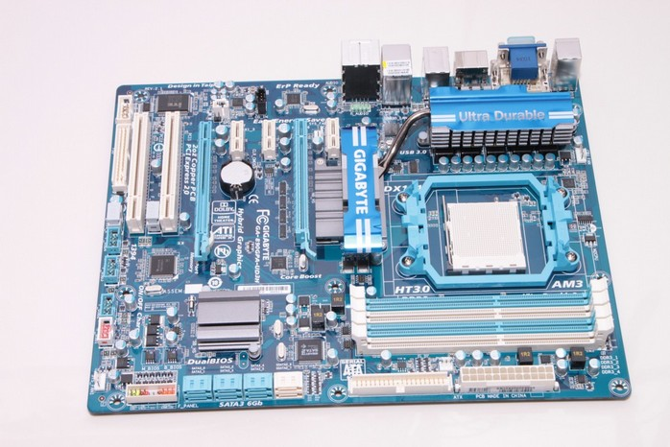
Formation niveau intermédiaire
Le 04 juin 2020
Auteur : Benjamin LARCHER

Le 10 septembre 2020
Ajout / Relecture : Sarah BEAUVAIS
Table des matières
Droits d'auteurs 1
Présentation 1
Le boîtier 2
Carte mère 2
Composants de la carte mère 3
Processeur 3
Mémoire vive ou RAM 4
Cartes filles 5
Composants autour la carte mère 6
Disque dur interne 6
Alimentation 7
Lecteurs en façade 7
Prises diverses 7

Droits d'auteurs
Licences

Ce document est sous licence « GNU Free documentation 1.3 », hormis les dessins et les photos, ceux-ci n'étant pas la production de Nâga.

L'objet de cette Licence est de rendre tout manuel, livre ou autre document écrit « libre » au sens de la liberté d'utilisation, à savoir : assurer à chacun la liberté effective de le copier ou de le redistribuer, avec ou sans modification, commercialement ou non. En outre, cette Licence garantit à l'auteur et à l'éditeur la reconnaissance de leur travail, sans qu'ils soient pour autant considérés comme responsables des modifications réalisées par des tiers.

Cette démarche est effectuée dans un souci de transparence, de réutilisations et de modifications de données pouvant être sujettes à débat.

----------------
Dessins
Dessins de Clémence BOURDAUD sous Licence Creative Commons BY NC ND.
----------------
Photos
Page de garde
Photo sous Licence CC0 Public Domain.

1- https://www.flickr.com/photos/dawpa2000/2446105683
Photo de dawpa2000 sous Licence Creative Commons BY.

2- https://commons.wikimedia.org/wiki/File:Desktop_DDR_Memory_Comparison.svg
Dessin de Martini sous Licence CC0 Public Domain.

3- https://de.wikipedia.org/wiki/PCI_Express#/media/Datei:PCI_und_PCIe_Slots.jpg
Photo de Smial sous Licence Creative Commons BY-SA.

4- https://www.flickr.com/photos/51219817@N04/4776641311
Photo de gcg2009 sous Licence Creative Commons BY.

5- https://www.flickr.com/photos/descilla/3377026684
Photo de Simon Wüllhorst sous Licence Creative Commons BY.


Présentation
Le but de ce document est d’approfondir les connaissances des composant matériel.
Ceci implique :
- la nomenclature ;
- les propriétés des composants.

Le boîtier
Ce dernier va nous permettre d'installer et de monter l'ensemble des autres éléments.
La taille de celui-ci déterminera entre autre la taille de la carte mère qui y sera installée.
Ainsi débuter sa sélection par le boîtier suppose d'avoir déjà une idée globale du montage que l'on veut réaliser, et donc d'avoir bien identifié ses besoins.
Y'aura-t-il un lecteur CD/DVD, y'aura-t-il des cartes d’extensions, veut-on avoir des prises USB en façade… Quel système de refroidissement...
On préfère généralement choisir la carte mère en premier. La taille de la carte mère qui conditionne la taille du boîtier.

Carte mère
Une carte mère de grand format offrira souvent davantage de connectique qu'une plus petite.
On choisit donc le format de sa carte selon les usages que l'on aura (quantité de RAM, carte supplémentaires, nombre de disque dur…)
Par exemple, la carte mère Extended-ATX peut être utilisée pour faire de la vidéo, du graphisme, ou pour un serveur.
La Picto-ITX fait quant à elle la taille d’une CB, et va donc être utilisée pour des petits ordinateurs, des usages nomades....
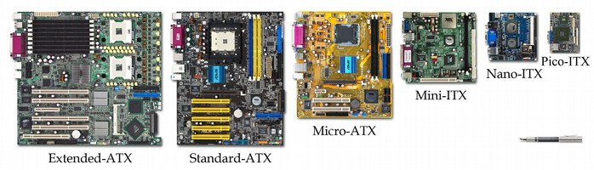
Crédit photo 1, cf page droits d’auteurs

Composants de la carte mère

Processeur

Le support du processeur (socket).
Il existe deux grandes familles de support correspondant aux deux principaux fabricants de processeur : Intel® et AMD®.
Ces deux grandes familles comprenant chacune différentes déclinaisons correspondant aux différentes générations de processeur. La norme du socket est toujours inscrite sur la carte mère.

Le processeur
Le processeur exécute les instructions machine des programmes informatiques. Plus ils sont puissants, plus la machine peut effectuer des opérations lourdes. La fréquence du processeur désigne le nombre d'opérations effectuées en une seconde par le processeur, et est exprimée en gigahertz (GHz).
Remarques :
- Pour intel, il est possible de connaître la puissance, par le numéro i3, i5, i7, i9.
- Pour chaque i3, i5… Il y a plusieurs génération, s’améliorant à chaque fois.
- 1 hertz correspond à 1 battement par seconde. Communément on parle de cœurs (2 cœurs, 4 cœurs…) qui se partagent les calculs à effectuer. On parle également de cœurs réels, ou de cœurs virtuels (1 processeur découpé artificiellement).
- Le processeur chauffe beaucoup lorsqu’il fonctionne. Des composants tels qu’un radiateur ou un ventilateur sont placés au dessus, pour permettre d’évacuer la chaleur.

Point historique
Il y a eu dans l’ordre pour intel, les processeurs 186, 286, 386, 486 (environ années 90)
puis pentium, pentium 2, pentium 3, pentium 4, pentium R (environ années 2000)
puis dual core, i3, i5 i7 i9 (depuis 2001)

Loi de Moore
La prédiction initiale veut que le nombre de transistors double tous les 18 mois. Cela a été un objectif industriel depuis 1970 et est moins vrai depuis peu.

32 ou 64 bits ?
Le processeur détermine le nombre de bits. 64 bit (x86-64 pour AMD ou x64 pour intel) est la norme actuelle (depuis les dual core environ).
Le 19 janvier 2038 à 3 h 14 min 8 s, les processeurs 32 bit (x86) retourneront à afficheront alors le 13 décembre 1901, et 20 h 45 min 52 s.

Mémoire vive ou RAM
La mémoire vive (RAM) qui est une mémoire volatile (qui perd ses données lorsqu'on coupe son alimentation électrique).
Elle joue sur la rapidité de l’ordinateur.
Les mémoires sont dans l’ordre de l’âge et des performances les SDRAM, DDR, DDR2,DDR3, DDR4.
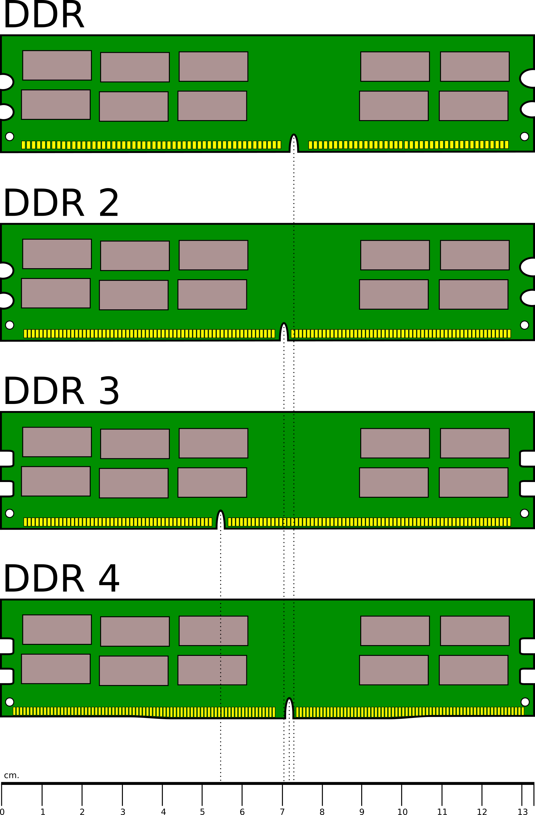
Crédit 2, cf page droits d’auteurs

Cartes filles
Les cartes filles sont des extensions de la carte mère. Ainsi on peut ajouter des cartes sons, des cartes réseaux, des cartes graphiques pour l’écran, des cartes avec des prises pour l’USB, la souris, clavier…
Remarque :
- Les cartes filles sont ajoutées pour augmenter des capacités (meilleurs graphisme, plus de prises USB…) ou pour pallier à une prise qui ne fonctionne plus.
- Il existe deux tailles de cartes filles : slim et normal

Diverses prises se trouvent sur la carte mère, selon les générations et les types de cartes à ajouter.

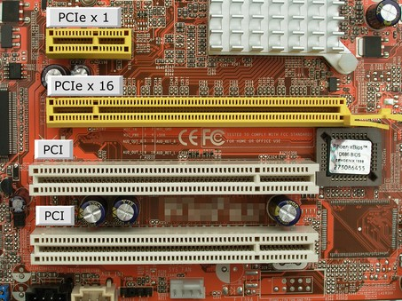
Il existe d’autres prises que celle présentes sur cette photo (agp, pci, pci-express de diverses tailles).
Crédit photo 3, cf page droits d’auteurs

Composants autour la carte mère

Disque dur interne
Le disque dur est la « mémoire » de l’ordinateur. Dessus est inscrit tous les logiciels, les applications, les données, le système d’exploitation… Plus il a de Go ou To, plus sa capacité de stockage est élevée.
Les prises ide ont été remplacées par les sata qui ont pour but de faire circuler l’information..
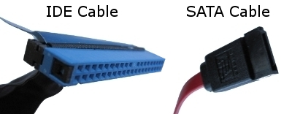
Crédit photo 4, cf page droits d’auteurs

Les disques ssd (à droite) permettent d’augmenter considérablement la vitesse de l’ordinateur.
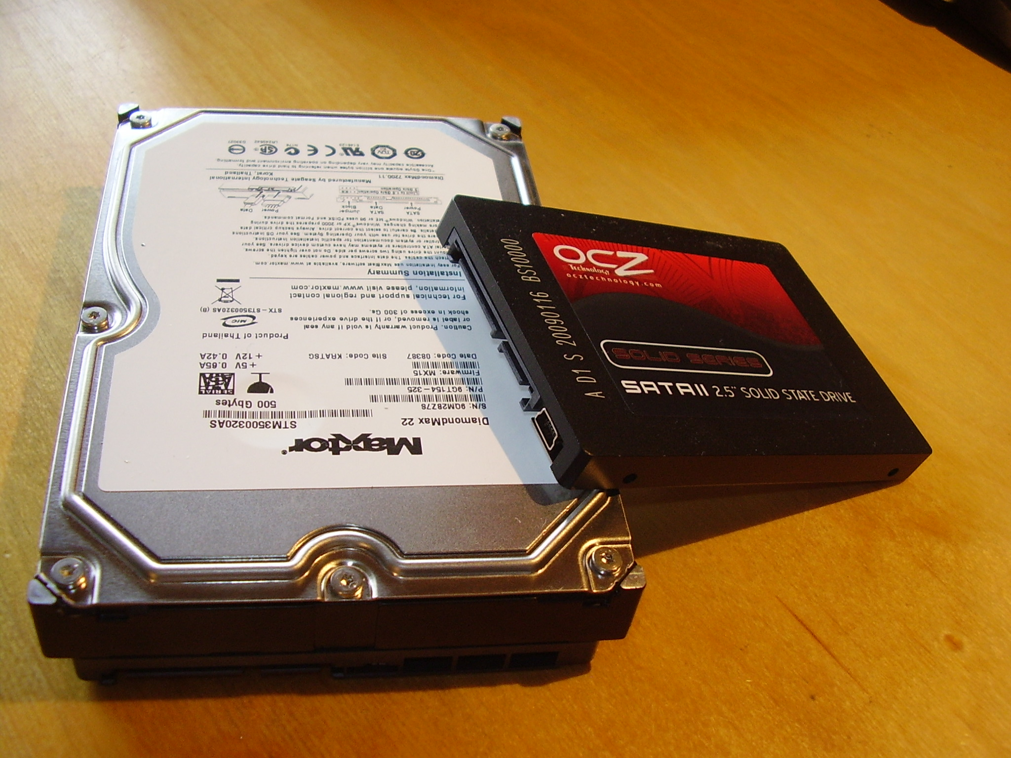
Crédit photo 5, cf page droits d’auteurs
Des nouveaux types (SSD en PCIE, NVME ou encore M2) pourraient devenir la nouvelle norme ou disparaître...

Alimentation
La puissance d’une alimentation (en Watt = Volt x Ampére) dépend des composant qui se trouvent dans l’ordinateur. Il faut que la puissance soit au minimum suffisante.

Lecteurs en façade
Les lecteurs en façade permettent un accès direct pour insérer une clé USB, un CD / DVD, une prise son...
Remarque :
- Les lecteurs en façade peuvent être ajoutés pour avoir un accès plus simple ou pour pallier à une prise qui ne fonctionne plus.

Prises diverses
- Les diverses prises permettent de brancher des éléments sur l’ordinateur (souris, clavier, réseau, écrans, câbles sons, USB…). Les couleurs, les formes et les dessins permettent de voir où cela se branche.
Des prises plus anciennes se trouvent parfois encore sur les ordinateurs (PS2 pour la souris et le clavier, verte ou violette).
En dehors des prises casques et micro, les prises sont de plus en plus remplacées par des usb.
Les USB 3 (bleu), permettent un transfert plus rapide.


Go = Gigaoctet , To = Teraoctet. Un octet est aussi appelé byte. 1 Teraoctet = 1 000 Gigaoctet

